Особенности локального антихламидийного иммунитета у больных
с бесплодием

Новиков А.И., Клинышкова Т.В.

Characteristic of local antichlamydial immunity in infertile women

Novikov A.I., Klinyshkova T.V.

Омская государственная медицинская академия, г. Омск
© Новиков А.И., Клинышкова Т.В.
Представлены результаты исследования хламидий в верхнем отделе гениталий и уровня иммуноглобулинов А и G (IgA, IgG) к C. trachomatis в перитонеальной жидкости у 202 женщин с верифицированным при лапароскопии бесплодием. Сочетание хламидийной инфекции (ХИ) с локальной циркуляцией IgA наблюдается при трубно-перитонеальном бесплодии (ТПФБ) (73,5%) в отличие от бесплодия, не ассоциированного с сальпингитом, что позволяет рассматривать IgA значимым диагностическим критерием восходящей ХИ при ТПФБ.
Ключевые слова: бесплодие, С. trachomatis, перитонеальная жидкость, IgA, IgG.
Objective: to determine the presence of C. trachomatis in upper genital tract and humoral immunity an laparoscopic examination in 202 patients with different infertility factors. Chlamydial persistence in endometrial and tubal tissues was correlated with circulating IgA to C.trachomatis in peritoneal fluid in tubal factor infertility (TFI) (73.5%). IgA may be recommented additional diagnostic factor of chlamydial infection of upper genital tract in TFI.
Key words: infertility, С. trachomatis, peritoneal fluid, IgA, IgG.
УДК 618.717:616.988:576.8.097.3

Введение
Общеизвестно, что наиболее вероятной причиной субклинического (латентного) течения воспалительных заболеваний органов малого таза у женщин с бесплодием является хламидийная инфекция. В связи с ee распространенностью в популяции на уровне нижнего отдела урогенитального тракта, несоответствием частоты выделения С. trachomatis из различных локусов репродуктивной системы больных с бесплодием (эндоцервикс и брюшная полость) и несвоевременностью этиотропной терапии, неоднозначной интерпретацией наличия сывороточных антихламидийных антител интерес в отношении маркеров инфицирования не ослабевает [1, 2, 4, 6, 7]. Задача исследования заключалась в оценке гуморального антихламидийного иммунитета на локальном уровне у больных с бесплодием на фоне верифицированной восходящей хламидийной инфекции (ХИ).
Материал и методы
Обследовано 202 пациентки с бесплодием, направленные на оперативную лапароскопию, в возрасте от 19 до 40 лет. Основные группы составили больные с трубно-перитонеальным фактором бесплодия (ТПФБ) (1-я группа) – 132 женщины, с наружным генитальным эндометриозом (2-я группа) – 32, с эндокринным бесплодием (3-я группа) – 38 пациенток. Группу контроля составили практически здоровые женщины, направленные на лапароскопическую стерилизацию (26 человек). Материалом для исследования в основных группах служили интраоперационно полученные образцы из брюшной полости (биоптаты эндосальпинкса при тубэктомии, паратубарных структур, перитонеальной жидкости, аспираты гидросальпинксов) и полости матки (биоптаты эндометрия), в контрольной группе – перитонеальная жидкость (ПЖ). Для диагностики ХИ использовали прямые методы (полимеразная цепная реакция/реакция иммунофлюоресценции (ПЦР/РИФ)) и непрямые методы (ИФА). ПЦР для детекции С. trachomatis выполняли при исследовании тканевых субстратов и ПЖ, РИФ – при исследовании аспиратов маточных труб и ПЖ. Применяли наборы реагентов «Полимик» (НПФ «Литех», г. Москва) для детекции ДНК С. trachomatis, тест-системы «Лабдиагностика» (г. Москва) для выявления антигена С. trachomatis в постановке РИФ, тест-системы Immunocomb «Оrgenics» (Израиль) для выявления иммуноглобулинов А, G (IgA, IgG) в ПЖ. Статистическую обработку полученных данных с применением критерия χ², критерия Фишера осуществляли с помощью пакета программ Statistica 5.5.
Результаты исследования
Совокупная оценка данных по выявлению ДНК/антигена хламидий из брюшной полости и эндометрия позволила установить наличие С. trachomatis
в 40 (19,8%) случаях в 1-й группе, в 5 (14,3%) – во 2-й и в 3 (5,9%) случаях – в 3-й группе (табл. 1). Предварительное амбулаторное обследование свидетельствовало об отсутствии патогенов на уровне нижнего отдела урогенитального тракта (у некоторых больных после лечения). Хламидии достоверно чаще наблюдались у больных 1-й группы в сравнении с 3-й группой (p = 0,01). Обращает на себя внимание высокая частота обнаружения С. trachomatis в брюшной полости у больных с ТПФБ – 29 (23,6%) против 2 (10%) при эндометриоз-ассоциированном бесплодии и отсутствии данных при эндокринном бесплодии (p > 0,05, p = 0,01 соответственно). В контрольной группе образцы ПЖ на наличие хламидий были негативными. В эндометрии возбудитель обнаружен в 11 (13,9%) случаях в 1-й группе, в 3 (20%) случаях – во 2-й группе, в 3 (11,5%) наблюдениях – в 3-й группе (рис. 1). Учитывая отсутствие показаний для внутриматочных манипуляций у женщин контрольной группы, исследование эндометрия не производилось. Различия в частоте хламидийной персистенции в эндометрии больных разных групп не являются статистически значимыми. Полученные данные свидетельствуют о том, что персистенция С. trachomatis при ТПФБ и эндометриозе может наблюдаться как в брюшной полости, так и в эндометрии, в то время как при эндокринном бесплодии – в слизистой оболочке матки при отсутствии хламидий в брюшной полости.

Таблица 1
Обнаружение C. trachomatis в верхнем отделе гениталий у женщин с бесплодием
Локусы  репродуктивной  системы | Группа больных |  |  |  |  |  | Всего
Локусы  репродуктивной  системы | 1-я |  | 2-я |  | 3-я
Локусы  репродуктивной  системы | Абс. | % | Абс. | % | Абс. | % | Абс. | P ± m
Брюшная полость*  В том числе:  ПЦР  РИФ | 29  (n = 123)  20  (n = 82)  9  (n = 41) | 23,6  (p_{1–3} = 0,01)  24,4  22,0  (p_{1–3} < 0,05) | 2  (n = 20)  2  (n = 7)  –  (n = 13) | 10,0  28,6  – | –  (n = 25)  –  (n = 8)  –  (n = 17) | –  –  – | 31  (n = 168)  22  (n = 97)  9  (n = 71) | 18,5 ± 3,0  22,7 ± 4,2  12,7 ± 4,0
Эндометрий | 11  (n = 79) | 13,9 | 3  (n = 15) | 20,0 | 3  (n = 26) | 11,5 | 17  (n = 120) | 14,2 ± 3,2
Всего | 40  (n = 202) | 19,8  (p_{1–3} = 0,01) | 5  (n = 35) | 14,3 | 3  (n = 51) | 5,9 | 48  (n = 288) | 16,7 ± 2,2

Примечание. * Биоптаты эндосальпинкса, паратубарных кист, аспираты гидросальпинкса, ПЖ; n – количество обследованных пациенток.

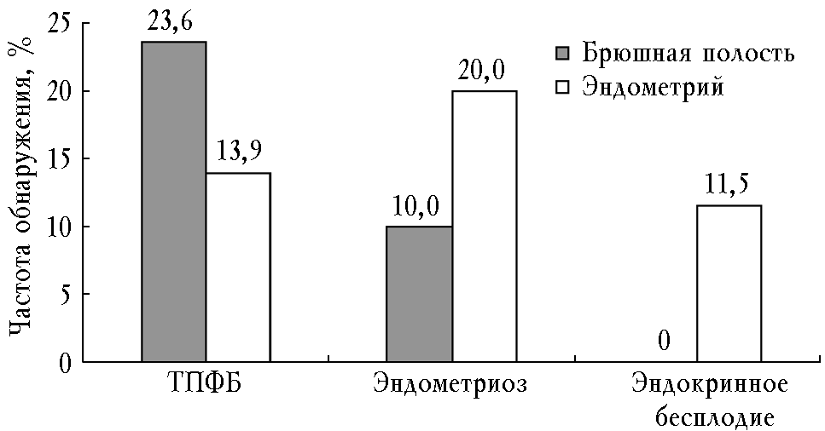
Рис. 1. Частота обнаружения C. trachomatis в брюшной полости
и эндометрии больных с различными формами бесплодия
Персистенция хламидий у больных с бесплодием коррелирует с перенесенной ранее ХИ. В 1-й группе среди больных с наличием хламидий в брюшной полости инфекции, передаваемые половым путем (ИППП), наблюдались в 13 (44,8%) случаях, в том числе ХИ – в 5 (17,2%) случаях, в то же время у больных с наличием хламидий в эндометрии указаний на хламидиоз не отмечалось. Во 2-й группе наличие хламидий в брюшной полости сочеталось с перенесенным урогенитальным хламидиозом (УГХ) в 1/2 случаев, в то время как персистенция в эндометрии наблюдалась у всех переболевших УГХ. В 3-й группе в 1/3 случаев персистенции хламидий в эндометрии наблюдался в прошлом УГХ. Итак, наличие хламидий в брюшной полости коррелирует с перенесенным УГХ при ТПФБ в 17,2%, при эндометриозе – в 50% случаев; персистенция хламидий в эндометрии коррелирует с УГХ у всех пациенток с эндометриозом, в 1/3 случаев с эндокринным бесплодием при отсутствии взаимосвязи среди больных, страдающих ТПФБ.
Оценку результатов прямых методов по обнаружению ДНК/антигена хламидий в верхних отделах женских гениталий проводили в корреляции с данными исследования гуморального антихламидийного иммунитета на локальном уровне. Целесообразность изучения локального иммунитета к С. trachomatis была также продиктована ситуациями, при которых отсутствует возможность идентификации хламидий посредством прямых методов в образцах из брюшной полости. Это наблюдалось при невозможности биопсии тканевых субстратов, при отсутствии показаний для резекции маточных труб, при недостаточном объеме ПЖ для постановки реакций ПЦР/РИФ в осадке. Ввиду риска перекрестных реакций при взаимодействии с родоспецифическим антигеном хламидий изучали наличие IgА, IgG к видоспецифическому эпитопу МОМР С. trachomatis в ПЖ и (или) аспиратах гидросальпинксов.
Частота обнаружения антихламидийных антител доминировала у больных 1-й группы – 117 (66,9%) случаев, что в 2,8–4,3 раза превышало данный показатель в сравниваемых группах (табл. 2). Частота определения IgA к C. trachomatis в 1-й группе составила 58 (58,6%), во 2-й – 3 (15,0%), в 3-й – 2 (7,1%) случая при их отсутствии в группе контроля. Различия в частоте выявления антител класса А у больных 1-й группы в сравнении с другими группами явились статистически значимыми (p < 0,001). IgG-антитела к C. trachomatis присутствовали в ПЖ значительно чаще, чем IgA: в 77,6; 35,3; 26,1 и 25,0% случаев в
1, 2, 3-й группе и группе контроля соответственно (рис. 2). Антитела класса G встречались чаще в 1-й группе в сравнении со 2-й (p < 0,01), с 3-й группой больных и контролем (p < 0,001). Итак, антитела к C. trachomatis (IgA, IgG) в ПЖ больных с ТПФБ встречались достоверно чаще, чем при других формах бесплодия.
Поскольку для IgG характерен длительный период персистенции после урогенитального хламидиоза и низкие титры антител класса G часто расцениваются как иммунологическая память о перенесенной инфекции, акцент исследования был установлен на анализе иммуноглобулинов класса А. Для выявления взаимосвязи между наличием C. trachomatis в брюшной полости и локальными IgA исследовали 29 образцов ПЖ и аспиратов гидросальпинксов: 23 пробы ПЖ и 6 образцов аспиратов маточных труб у больных с подтверждением хламидий в брюшной полости (в эндосальпинксе, паратубарных кистах и ПЖ). Больных с эндометриальной персистенцией не включали в исследование. Антихламидийные IgA (Х ± m) обнаружены у 17 ((73,9 ± 9,4)%) больных при исследовании ПЖ со следующими значениями титра антител: 1/8 и 1/16 по 6 (35,3%) случаев, 1/32 – в 5 (29,4%) случаях. Антихламидийные IgA были негативными в аспиратах гидросальпинксов и 26,1% проб ПЖ, что свидетельствует о недостаточной диагностической значимости определения антител в аспиратах гидросальпинксов в сравнении с ПЖ.

Таблица 2
Частота выявления антихламидийных антител в перитонеальной жидкости больных с бесплодием
Группа  обследования | Вид антител к C. trachomatis |  |  |  | Всего
Группа  обследования | IgA |  | IgG
Группа  обследования | Абс. | % | Абс. | % | Абс. | P ± m
1-я | 58  (n =99) | 58,6 | 59  (n = 76) | 77,6 | 117  (n = 175) | 66,9 ± 3,6
2-я | 3  (n =20) | 15,0  p < 0,001 | 6  (n = 17) | 35,3  p < 0,01 | 9  (n = 37) | 24,3 ± 7,1
3-я | 2  (n =28) | 7,1  p < 0,001 | 6  (n = 23) | 26,1  p < 0,001 | 8  (n = 51) | 15,7 ± 5,1
Группа контроля | –  (n = 10) | –  p <0,001 | 4  (n = 16) | 25,0  p < 0,001 | 4  (n = 26) | 15,4 ± 7,2
Всего | 63  (n = 157) | 40,1 | 75  (n = 132) | 56,8 | 138  (n = 289) | 47,8 ± 2,9

Примечание. Уровень статистической значимости различий в сравнении с 1-й группой; n – количество обследованных пациенток.

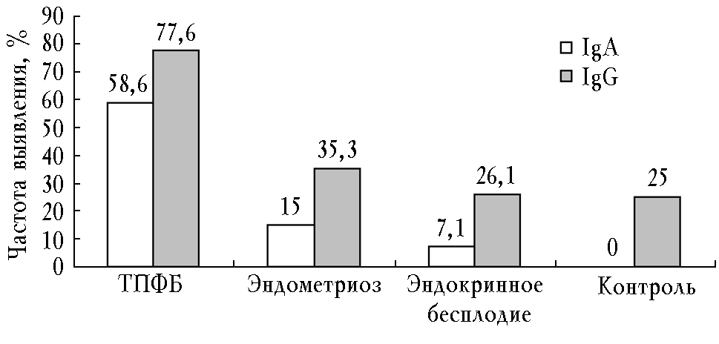
Рис. 2. Частота выявления IgA и IgG к C. trachomatis в перитонеальной жидкости больных с бесплодием и фертильных женщин
Не исключено, что отрицательные результаты являются следствием неполноценного эндосальпинкса с деструкцией Ig-продуцирующих клеток при наличии гидросальпинкса. Позитивные случаи обнаружения IgA сопровождались выявлением IgG во всех случаях, при этом значение титра антител не более 1/64 отмечено в 70,6% наблюдений.
Обращал на себя внимание и тот факт, что у больных без проявлений сальпингита (2-я и 3-я группы) обнаружение ДНК хламидий в эндометрии (суммарно 6 случаев) не сопровождалось позитивными данными IgА в брюшной полости во всех случаях. В то же время при ТПФБ персистенция хламидий в эндометрии (11 случаев) сочеталась с выработкой перитонеальных IgA у 8 ((72,7 ± 14,1)%) больных, что являлось косвенным подтверждением хламидийной этиологии сальпингита. Итак, персистенция хламидий в эндометрии и брюшной полости сопровождается продукцией IgA в ПЖ при ТПФБ (в 72,7 и 73,9% случаев соответственно). В отличие от ТПФБ персистенция хламидий в эндометрии при эндометриозе и эндокринном бесплодии не сочетается с локальной циркуляцией антихламидийных IgA в ПЖ.
Обсуждение
Этиологическая диагностика восходящей ХИ, столь значимой в нарушении фертильности у женщин ((24,6–71,7)%), представляет определенные трудности, учитывая позитивные данные цервикального теста лишь в (1,8–7,3)% на эндоскопическом этапе коррекции бесплодия [2, 8]. Поиски маркеров восходящей ХИ имеют важное практическое значение для профилактики рецидивирования сальпингита и для повышения эффективности реконструктивно-пластических операций на маточных трубах и вспомогательных репродуктивных технологий (ВРТ). Одним из направлений научного поиска является оценка специфических перитонеальных антител.
Гуморальный иммунный ответ на C. trachomatis связан с продукцией иммуноглобулинов к антигенным детерминантам хламидий. Персистенция антител в эксперименте коррелирует с выявлением хламидий не в эндоцервиксе, а в фаллопиевых трубах [9]. Получены убедительные доказательства взаимосвязи гуморального иммунного ответа на хламидийный белок теплового шока 60 с наличием бесплодия у женщин на основании серологических исследований. Многие зарубежные исследователи признают высокую прогностическую ценность серологического тестирования антихламидийных антител в диагностике трубной окклюзии и предлагают его сделать обязательным компонентом в программе обследования инфертильных женщин [4, 5, 8, 10].
Изучение обнаружения антител в непосредственном контакте с маточными трубами при персистенции антигена хламидий представляет особый интерес, поскольку составляющими перитонеальной жидкости являются секрет из полости матки, маточных труб, брюшины и фолликулярная жидкость. Это своеобразная микроэкосистема, содержащая клеточные элементы и продукты их секреции (цитокины, факторы роста, антитела). Исследование антител изотипов IgA, IgG, но не IgM (антител первичного иммунного ответа) в ПЖ было основано на их способности диффундировать в тканевые жидкости в отличие от IgM, обладающего высокой молекулярной массой и преимущественной локализацией в кровяном русле, с одной стороны, и низкой информативностью при хроническом воспалительном процессе, с другой стороны. Присутствие IgA отражает присутствие инфекционного агента, в то время как для IgG (в низких титрах) известен длительный период персистенции после перенесенной инфекции. Выявление IgA в генитальных секретах, по мнению S.S. Witkin и соавт. [11], является информативным индикатором наличия C. trachomatis в генитальном тракте.
Традиционно признается, что персистенция хламидий в верхнем отделе гениталий ассоциируется только с ТПФБ. По нашим данным оценки инфекционного статуса больных, направленных на лапароскопию, персистенция ХИ в верхнем отделе гениталий возможна при различных формах бесплодия. В брюшной полости C. trachomatis доминирует у больных с ТПФБ. Гуморальный иммунный ответ на C. trachomatis при ТПФБ проявляется детекцией IgA в 56,8% случаев, IgG в 77,6% случаев. Среди больных с эндометриозом персистенция C. trachomatis в брюшной полости не сопровождается выявлением локальных IgА (при отсутствии признаков сальпингита с формированием ТПФБ). Для больных с эндокринным бесплодием хламидийная персистенция в брюшной полости не характерна.
Если персистенция C. trachomatis в брюшной полости свойственна для ТПФБ (23,6%) и возможна при эндометриозе (10%), то наличие хламидий в эндометрии наблюдается при всех формах бесплодия. Персистенция хламидий в эндометрии при бесплодии, не ассоциированном с сальпингитом, не сопровождается циркуляцией IgA в брюшной полости, но коррелирует с перенесенным УГХ.
Сочетание хламидийной персистенции в брюшной полости и эндометрии с выявлением IgA к C. trachomatis в перитонеальной жидкости наблюдается в 73,5% случаев, что дает основание рассматривать IgA в качестве дополнительного лабораторного критерия восходящей ХИ наряду с идентификацией ДНК/антигена в брюшной полости у больных с сальпингитом.
Заключение
Особенности гуморального антихламидийного иммунитета на локальном уровне у женщин с бесплодием заключаются в активации IgA при ТПФБ (56,8%). Сочетание хламидийной персистенции в органах малого таза с локальной циркуляцией IgA к C. trachomatis в перитонеальной жидкости наблюдается при ТПФБ (73,5%) в отличие от бесплодия, не ассоциированного с сальпингитом, что дает основание для рассмотрения IgA в качестве дополнительного лабораторного критерия (маркера) восходящей ХИ у больных с ТПФБ.
Литература
- Епифановский А.И., Сидорович С.Ю., Бармина Г.В. и др. Диагностическое значение маркеров хламидийной инфекции при осложненной, неосложненной и бессимптомной формах урогенитального хламидиоза // ИППП. 2003. № 3. С. 18–23.
- Узлова Т.В., Теплова С.Н., Медведев Б.И. Роль различных микроорганизмов в генезе трубно-перитонеального бесплодия и иммунитете // ЖМЭИ. 2000. № 2. С. 95–97.
- Barlow R.E. The prevalence of Chlamydia trachomatis in fresh tissue specimens from patients with ectopic pregnancy or tubal factor infertility as determined by PCR in-situ hybridization. // J. Med. Microbiol. 2001. V. 50. № 10. P. 902–908.
- Henry-Suchet J. PID: clinical and laparoscopic aspects // Ann. N. Y. Acad. Sci. 2000. V. 900. P. 301–308.
- Johnson N.P., Taylor K., Nadgir A.A. et al. Can diagnostic laparoscopy be avoided in routine investigation for infertility // BJOG. 2000. V. 107. № 2. P. 174–178.
- Land J.A., Gijsen A.P., Evers J.L., Briggeman C.A. Chlamydia trachomatis in subfertile women undergoing uterine instrumentation. Screen or treat? // Hum. Reprod. 2002. V. 17. № 3. P. 525–527.
- Mann S.N., Smith J.R., Barton S.E. Pelvic inflammatory disease // Intern. J. STD &Aids. 1996. V. 7. P. 315–321.
- Ng E.H., Tang O.S. Ho P.C. Measurement of serum Ca-125 concentrations does not improve the value of Chlamydia trachomatis antibody in predicting tubal patology at laparoscopy // Hum. Reprod. 2001. V. 16. № 4. P. 775–77.
- Peeling R.W., Patton D.L., Cosgrove Sweeney Y.T. et al. Antibody response to the chlamydial heat-shock protein 60 in an experimental model of chronic pelvic inflammatory disease in monkeys (Macaca nemestrina) // J. Infect. Dis. 1999. V.180. № 3. P. 774–779.
- Thomas K., Coughlin L., Mannion P.T., Haddad N.G. The value of Chlamydia trachomatis antibody testing as part of routine infertility investigation // Hum. Reprod. 2000. V. 15. № 5. P. 1079–1082.
- Witkin S.S., Linhares I.M. Chlamydia trachomatis in subfertile women undergoing instrumentation: an alternative to direct microbial testing or prophylactic antibiotic treatment // Hum. Reprod. 2002. V. 17. № 8. P. 1938–1941.

Поступила в редакцию 13.07.2005 г.

